数据结构A (2010年9月1日考试)

答题卷B (答案与评分标准)
一、填空题（前17空每1分，后面4空每空2分，共25分）
(1) 线性结构 (2) 数据项 (3) 物理（存储）
(4) 链式 (5) 110 (6) 64
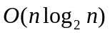(7) n (8) e (9)
(10) (11) h->next (12) q
(13) >(>=) (14) s->next=p (15) root
(16) !p(p==NULL) (17) p=p->right
(18) 3 (19) 16
(20) 3 x 2 - * 5 + (21) 43
二、单项选择题（10小题，每小题2分，共20分）
(1) B (2) A (3) C (4) D (5) A
(6) D (7) B (8) A (9) D (10) C
以下三、四、两道大题请抄清题号作答。

三、(简答题，共35分)
班 级 学 号 姓 名
密封装订线 密封装订线 密封装订线
1． （此题5分）

0 | 1 | 2 | 3 | 4 | 5
-1 | 0 | 1 | 0 | 1 | 2

- (此题5分)

以28为支点，一趟由小到大快排后的结果为：
9, 15, 6, 20, 28, 30, 40, 65, 72, 76

- (此题6分)
  - 先序：ABDFGCEH 1分
中序：BFDGACHE 1分
后序：FGDBHECA 1分

  - 中序遍历穿线二叉树如下：3分
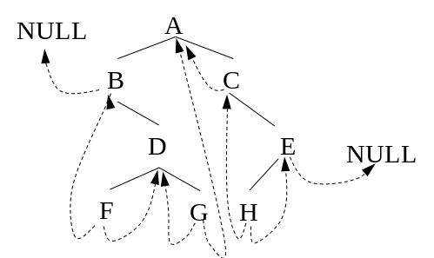

- (此题6分)
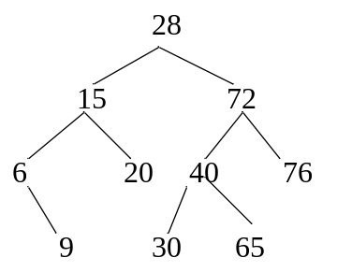
  - 3分

(2) 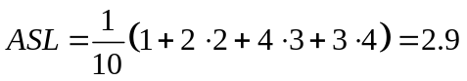 3分

- (此题6分)
  - 3分

0 | 1 | 2 | 3 | 4 | 5 | 6 | 7 | 8 | 9 | 10
33 | 1 | 12 | 34 | 13 | 38 | 27 |  |  | 9

  - 3分
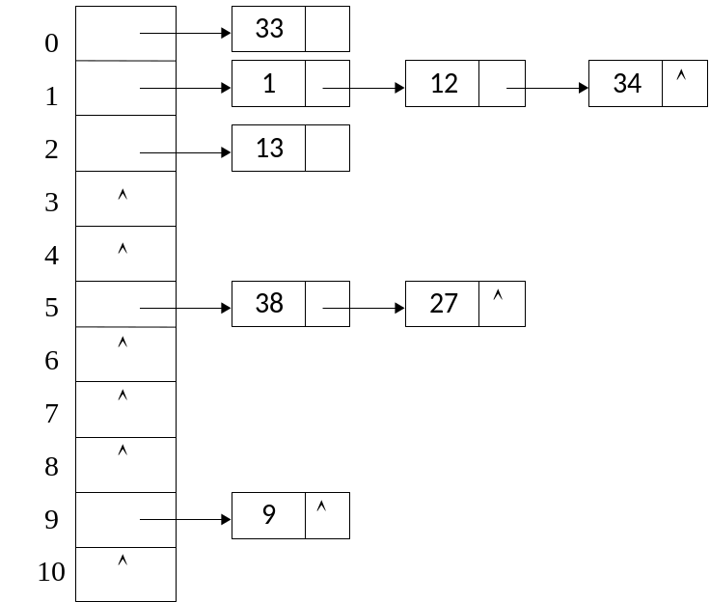

- (此题7分)
红色：最早开始时间
蓝色：最晚开始时间
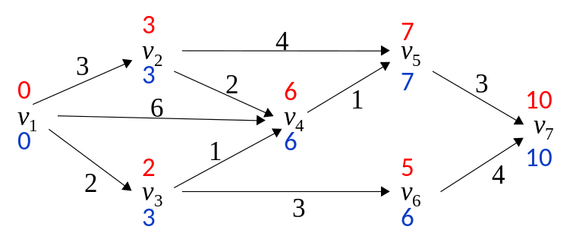
四、算法设计题（2小题，每小题10分，共20分）
1. void reverse(LNode *h) //函数头部正确2分
{ LNode *p, *s;
p=h->next; h->next=NULL; //2分
while(p) //正确循环2分
{ s=p; p=p->next; //2分
s->next=h->next;h->next=s; //2分
}
}

2. int depth(BT bt) //函数头部正确2分
{ if(bt==NULL) return 0; //2分
int hl=depth(bt->left); //2分
int hr=depth(bt->right); //2分
return max(hl, hr)+1; //2分
}

